

Совет муниципального образования Усть-Лабинский район
седьмого созыва

РЕШЕНИЕ

26 декабря 2024 года № 5 протокол № 76

г. Усть-Лабинск
Краснодарский край

В соответствии со статьей 15 Федерального закона от 6 октября 2003 года № 131-ФЗ «Об общих принципах организации местного самоуправления в Российской Федерации», в целях эффективного осуществления органами местного самоуправления Усть-Лабинского городского поселения Усть-Лабинского района вопросов местного значения, социально-экономического развития поселения, рассмотрев решения Совета Усть-Лабинского городского поселения Усть-Лабинского района от 22 ноября 2024 г. № 12 протокол № 3 «О передаче части полномочий органов местного самоуправления Усть-Лабинского городского поселения Усть-Лабинского района по содержанию и организации деятельности аварийно-спасательных служб и (или) аварийно-спасательных формирований на территории Усть-Лабинского городского поселения Усть-Лабинского района органам местного самоуправления муниципального образования Усть-Лабинский район», от 22 ноября 2024 г. № 13 протокол № 3 «О передаче части полномочий органов местного самоуправления Усть-Лабинского городского поселения Усть-Лабинского района по предупреждению и ликвидации чрезвычайных ситуаций на территории Усть-Лабинского городского поселения Усть-Лабинского района органам местного самоуправления муниципального образования Усть-Лабинский район», Совет муниципального образования Усть-Лабинский район р е ш и л:
О принятии части полномочий органов местного самоуправления
Усть-Лабинского городского поселения Усть-Лабинского района органами местного самоуправления муниципального образования
Усть-Лабинский район на 2025 год
Опубликовано 27.12.2024 г

1. Принять на период с 1 января 2025 года по 31 декабря 2025 года часть полномочий органов местного самоуправления Усть-Лабинского городского
2
поселения Усть-Лабинского района по решению вопросов местного значения по:
а) содержанию и организации деятельности аварийно-спасательных служб и (или) аварийно-спасательных формирований на территории Усть-Лабинского городского поселения Усть-Лабинского района;
б) участию в предупреждении и ликвидации последствий чрезвычайных ситуаций в границах Усть-Лабинского городского поселения Усть-Лабинского района в части содержания и организации деятельности единой дежурно-диспетчерской службы на территории Усть-Лабинского городского поселения Усть-Лабинского района.
2. Осуществление полномочий по решению вопросов местного значения производить за счет межбюджетных трансфертов, предоставляемых из бюджета Усть-Лабинского городского поселения Усть-Лабинского района в бюджет муниципального образования Усть-Лабинский район.
3. Поручить администрации муниципального образования Усть-Лабинский район заключить с администрацией Усть-Лабинского городского поселения Усть-Лабинского района соглашение о передаче полномочий, указанных в части 1 настоящего решения.
4. Сектору по обеспечению деятельности Совета муниципального образования Усть-Лабинский район (Бондаренко Т.А.) обеспечить опубликование настоящего решения на официальном сайте органов местного самоуправления муниципального образования Усть-Лабинский район в информационно-телекоммуникационной сети «Интернет» http://www.adminustlabinsk.ru.
5. Контроль за выполнением настоящего решения возложить на комиссию Совета муниципального образования Усть-Лабинский район по промышленности, переработке, вопросам жилищно-коммунального хозяйства, строительства, транспорта, энергообеспечения, связи, контролю за землепользованием и сельскому хозяйству (Абрамихин С.М.).
6. Настоящее решение вступает в силу на следующий день после дня его официального опубликования.

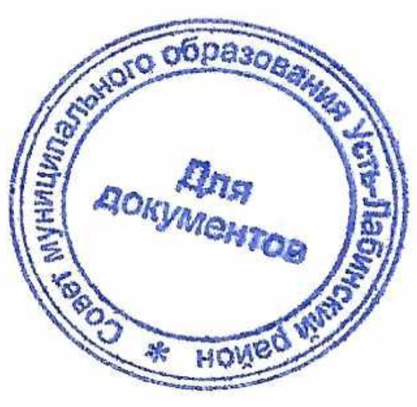  Председатель Совета  муниципального образования  Усть-Лабинский район  Б.Г. Поликин | Глава муниципального образования  Усть-Лабинский район  С.А. Гайнюченко

